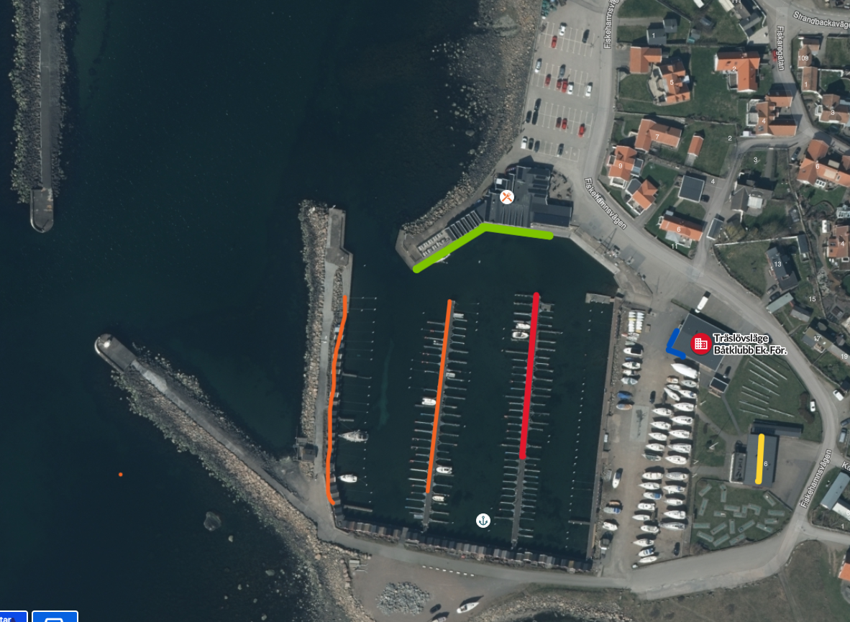
Rött – Platser för tävlande båtar
Grönt – Är till för våra ordinarie gästbåtar
Orange – Tävlandes extra båtar som är tänkta att bo i
Blått – Tävlingsexpedition
Gult – Klubbhus

